REQUISITOS BÁSICOS

- Responsabilidad
- Aprende de memoria y colorea el Voto de los aventureros con los colores que se indican a continuación:

- = Amarillo 2. =Verde 3. =Rojo 4. =Azul
Por amor a

Jesús siempre

Haré lo mejor

Firma del Director: __________________________
- Completa la ley de los Aventureros

LEY
Ser O____________________________________________
Ser P__________________________________________________
Ser L______________________________________________
Ser B______________________________________________
Ser R______________________________________________
Ser A____________________________________________
Ser U______________________________________________
Ser A_____________________________________________
Ser C____________________________________________
Ser R_____________________________________________

- REFUERZO
C. Leer un libro de historias bíblicas (Bellas Historias de la Biblia, Mis amigos de la Biblia u otro)
1. Título del libro que leíste ____________________________________________
2. Menciona algunos de los personajes bíblicos involucrados en la historia
______________________ _______________________ ___________________
(El director del club o consejero definirá qué libro se leerá durante el programa)

Firma del Director: _________________________
MI DIOS

- JESÚS ME SALVA
- Enumera los siguientes cuadros del 1 al 6 mostrando el orden en el cual ocurrieron
JESÚS SE BAUTIZÓ  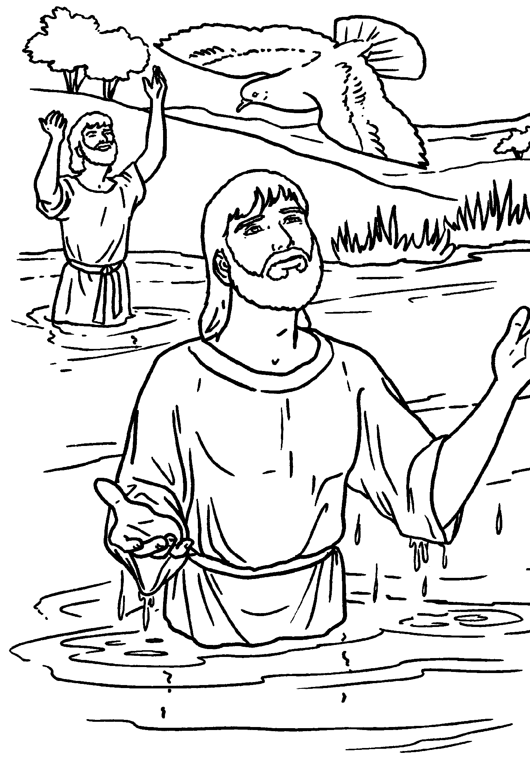 | INICIO DEL PECADO  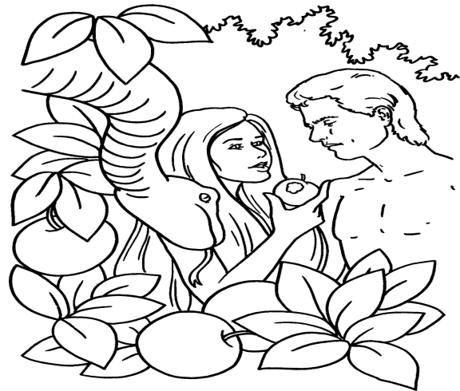
JESÚS MURIÓ  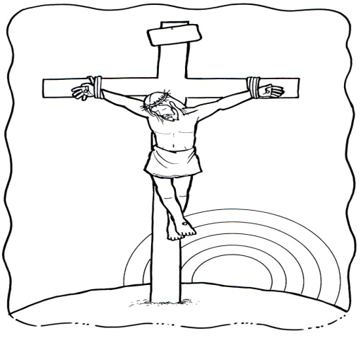 | JESÚS VIENE OTRA VEZ  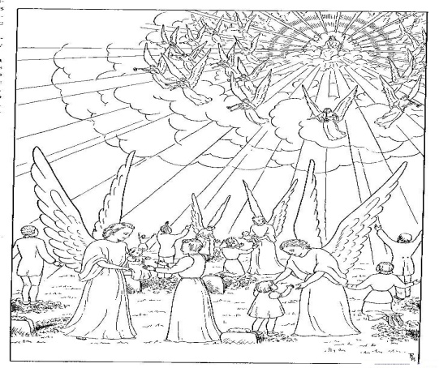
LA CREACIÓN  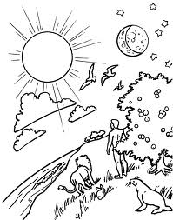 | JESÚS ME CUIDA HOY  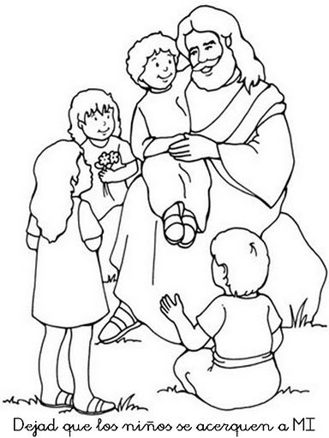

Firma del Director: _________________________
- Escribe algo de la historia del cuadro que más te gustó.
_____________________________________________________________________
_____________________________________________________________________
_____________________________________________________________________
(Tu consejero te ayudará)

- JESÚS ME HABLA A TRAVÉS DE LA BIBLIA
- BIBLIA I

- ¿Tienes Biblia? (Marcar con una X según sea el caso)
SI NO
- Dibuja e indica a continuación que “si” y que “no” es correcto en la manera de tratar la Biblia.

Firma del Director: __________________________
- El primer libro de la Biblia es ___________________________________________
¿Quién lo escribió? ______________________________

- El último libro de la Biblia es ________________________________________
¿Quién lo escribió? ______________________________

- Colorea los dibujos después de haber escuchado que sucedió en la vida de los siguientes personajes bíblicos:
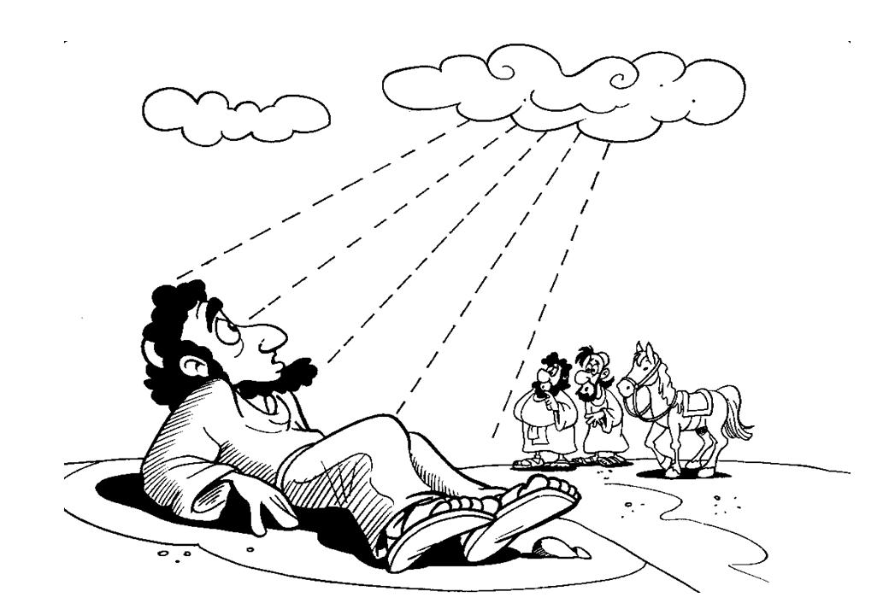
PABLO

Firma del Director: ________________________
PABLO
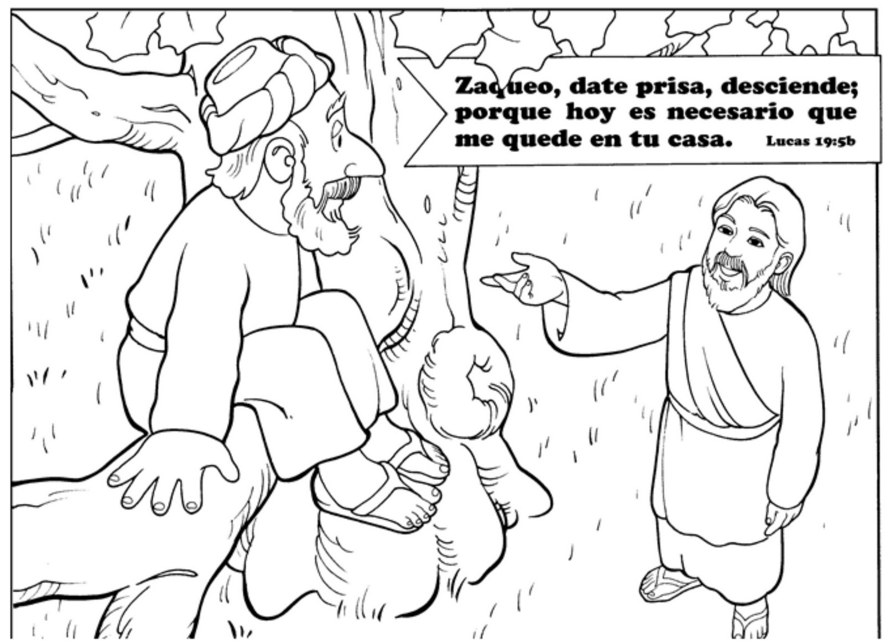

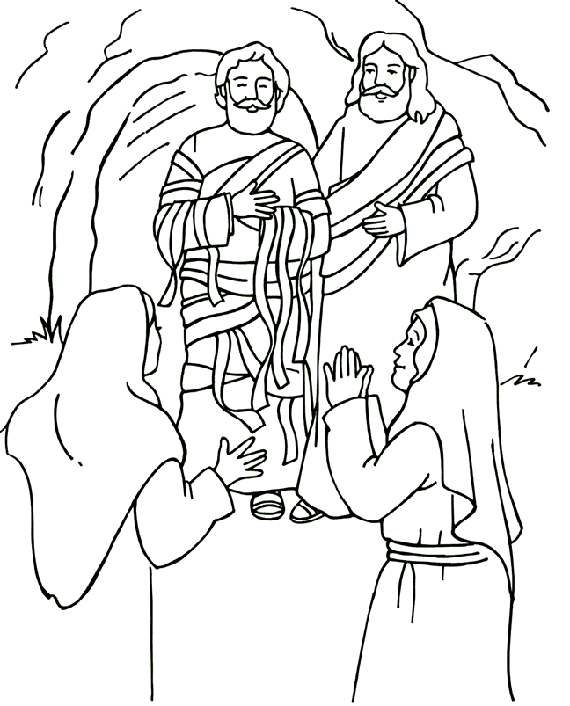

LAZARO

Firma del Director: _______________________
- Busca en la Biblia los siguientes textos y escribe en la línea lo que te enseñan de Jesús. Memoriza dos versículos de ellos:
JUAN 3:16
______________________________________________

SALMO 91:11
______________________________________________

JUAN14:3
______________________________________________

SALMO 23:1
_______________________________________________
- Dibuja en los siguientes espacios algunas de las cosas que Dios hizo en cada día de la creación.
1 | 2 | 3

Firma del Director: ___________________________
4 | 5 | 6
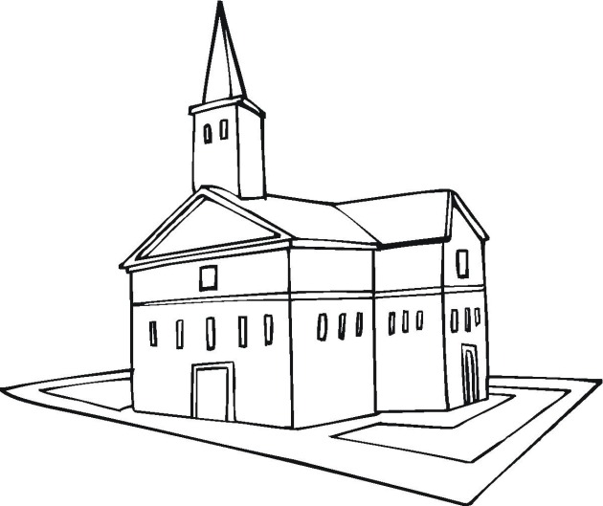

- JESÚS ME CUIDA
- Dedica una semana para mostrar tu gratitud a Dios a través de la oración:
Domingo | Lunes | Martes | Miércoles | Jueves | Viernes | Sábado
Por mis padres | Por mi salud | Por Jesús | Por los Alimentos | Por el vestido | Por su cuidado | Por su amor

- Pregunta a tres personas por qué oran y escribe sus respuestas
Primera persona | Segunda persona | Tercera persona

Firma del Director: ______________________
YO MISMO

- SOY ESPECIAL
- Colorea y recorta los dibujos de la sección recortable -1 que muestran a diferentes personas que cuidan de ti y pégalas dentro en los espacios de abajo

Firma del Director: _________________________
- MIS DECISIONES
- Identifica los siguientes sentimientos






- Soy feliz cuando: (marca con una X)
ITEM | SI | NO
Muestro Gratitud
Tengo Celos
Soy Bondadoso (a)
Comparto la Alegría
Muestro simpatía a Alguien
Tengo Compasión por los Demás
Soy Vengativo (a)

Firma del Director: _______________________
- CUIDO MI CUERPO
- ESPECIALIDAD EN SALUD

- Completa el texto de 1Corintios 6:19,20 y apréndelo de memoria.
“¿O ignoráis que vuestro _________________ es templo del _____________________________, el cual está en vosotros, el cual tenéis de ________________________________ y que sois vuestro? Porque habéis sido ______________________ por precio; glorificad, pues, a Dios en vuestro ________________________ y en vuestro __________________________, los cuales son de Dios”

- Colorea los cuatro grupos de alimentos básicos a continuación:
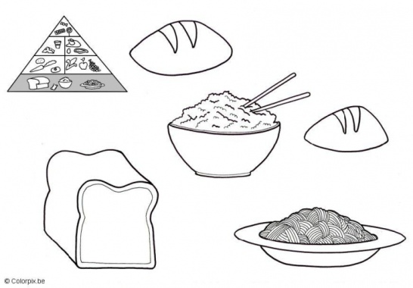
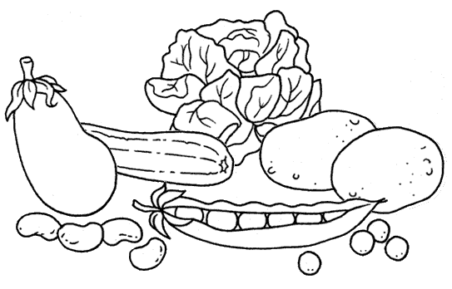


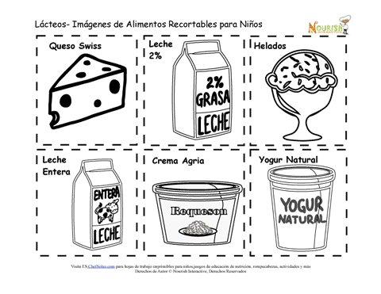

Firma del Director: _______________________
- Mi salud es importante.
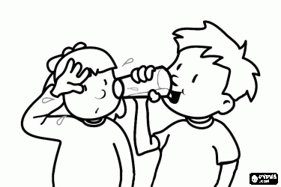
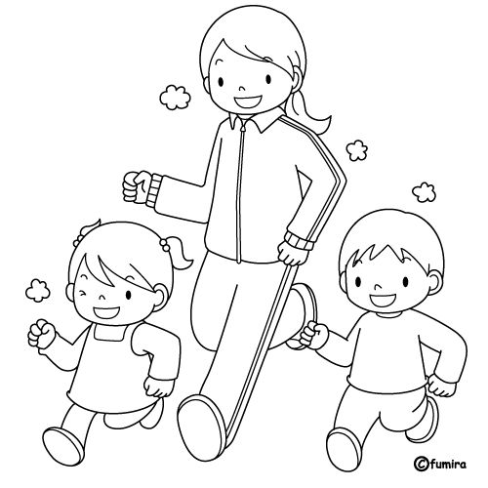

Necesito ejercicio porque: Necesito tomar agua porque:
____________________________ ___________________________
________________________ ___________________________

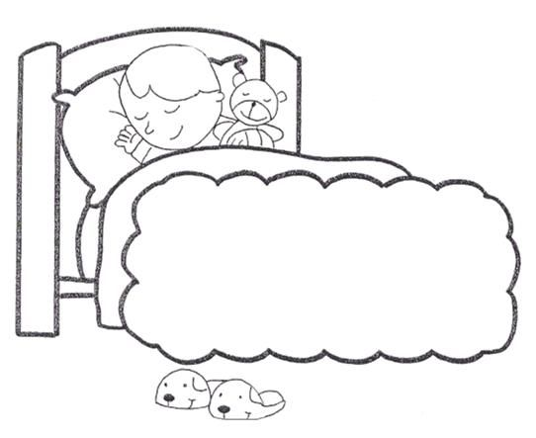
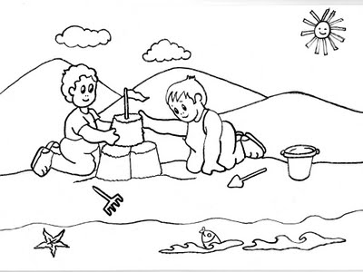

Necesito aire fresco y sol porque: Necesito descansar porque:
________________________ ___________________________
_____________________________ ___________________________

Firma del Director: ______________________________
- Durante una semana, con la ayuda de tus padres, anota las horas que duermes:
Domingo | Lunes | Martes | Miércoles | Jueves | Viernes | Sábado

- Con la ayuda de tu consejero (a) aprende la manera correcta de cepillarte los dientes
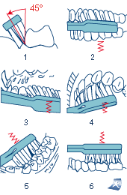

- Menciona tres cosas que pueden destruir tu salud

- _________________________________________
- _________________________________________
- _________________________________________

Firma del Director: ___________________________
MI FAMILIA

- TENGO UNA FAMILIA
- Recorta y colorea de la sección recortable -2 las figuras que muestren a las personas que forman una familia y pégalas en los espacios siguientes:

Firma del Director: _______________________
- MI FAMILIA ES VALIOSA
- ¿Qué dice Éxodo 20:12 acerca de tus padres?

- ¿Qué puedes hacer para mostrar amor a tu familia? (Escribe dentro de los corazones y coloréalos).



- MI FAMILIA ME ENSEÑA A CUIDARME
- ESPECIALISTA EN SEGURIDAD

- ¿Qué puedes hacer cuando hay un incendio?
______________________________________________________________________
_________________________________________________________

Firma del Director: _________________________
- Reglas de Seguridad en: el hogar, en la ciudad, el clima, con las personas. Busca recortes y pégalos de acuerdo al rubro que corresponde:

EN EL HOGAR
EN LA CIUDAD

Firma del Director: ________________________

EL CLIMA
CON LAS PERSONAS

Firma del Director: ___________________________
- Colorea los cuadros y dialoga con tu consejero (a) lo que se debe hacer en caso de:

HURACÁN

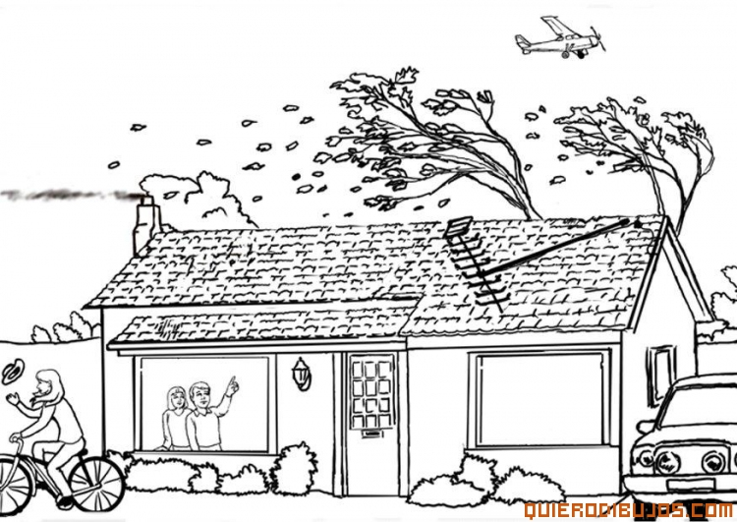

TERREMOTO
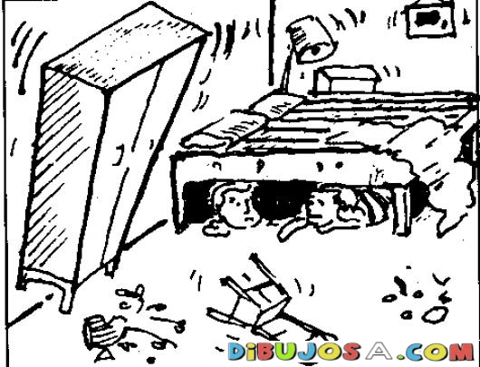

Firma del Director: _________________________
INUNDACIÓN
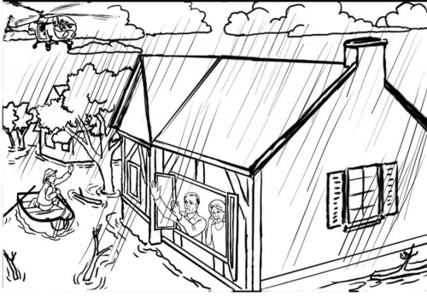

RAYOS Y TRUENOS


Firma del Director: _________________________

- Revisa cuidadosamente los alrededores de tu casa y anota qué cosas pueden convertirse en un peligro para un niño.

- _______________________________________________________
- ______________________________________________________
- ______________________________________________________
- ______________________________________________________

- Con la ayuda de tu consejero (a) haz un cartel mostrando una situación peligrosa y lo que puedes hacer para corregirla.

- Marca con una X Si o NO según corresponda a cada una de las siguientes situaciones:
SITUACIÓN | SI | NO
Jugar con cuchillo es sumamente peligroso
Puedes refrescarte con la lluvia mientras caen rayos
Puedes confiar en persona desconocidas
Puedes jugar saltando la barda de la escuela
Debes arreglar los toma corriente descompuestos
Es bueno detenerse, ver y oír antes de cruzar la calle
Debes evitar jugar con fuego
Puedes usar medicamentos al jugar “al doctor”
Una tabla recargada en la pared es peligrosa
Es peligroso jugar detrás de los carros

Firma del Director: __________________________
MI MUNDO

- EL MUNDO DE LOS AMIGOS
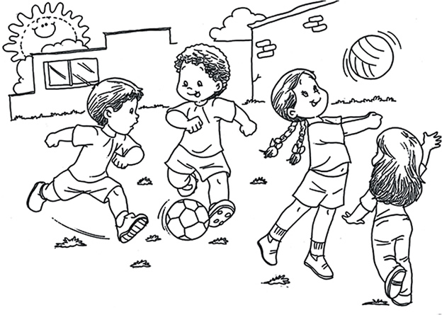

- ¿Quién es un amigo?
_____________________________________________________
_____________________________________________________
_____________________________________________________

- ¿Por qué piensas que Jesús es un buen amigo?
_____________________________________________________
_____________________________________________________
_____________________________________________________

Firma del Director: _________________________
- EL MUNDO DE OTRAS PERSONAS
- Escribe sobre el trabajo que la gente hace en la iglesia
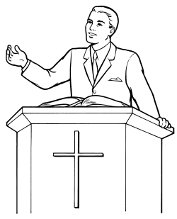
PASTOR

MAESTRA DE ESCUELA SABÁTICA
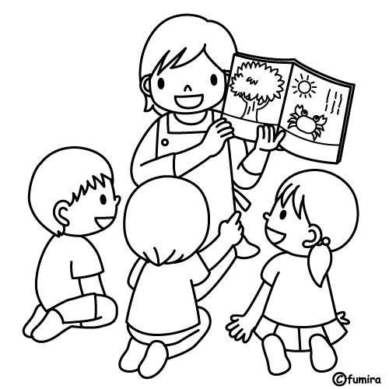

Firma del Director: ____________________________
DIÁCONOS
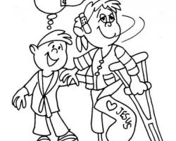

DIRECTOR (A) DE AVENTUREROS
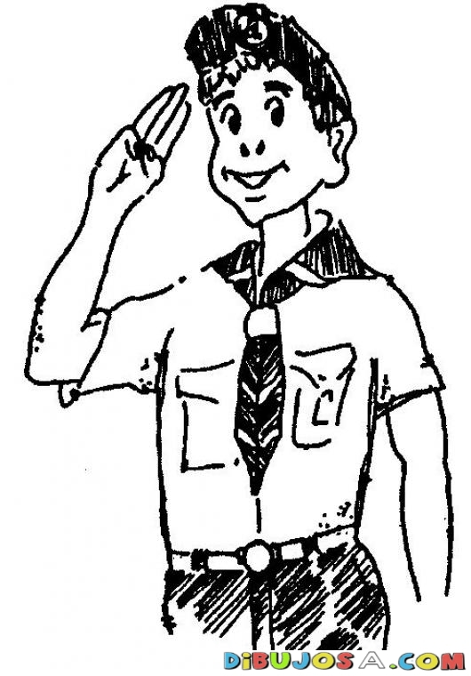

Firma del Director: _________________________
- Escribe a continuación algunas maneras como tú puedes ayudar en la iglesia:
_____________________________________________________
_____________________________________________________
_____________________________________________________

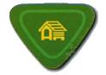
- EL MUNDO DE LA NATURALEZA
- AMIGOS DE LOS ANIMALES

- Participa con tu unidad en el cuidado de una mascota por cuatro semanas (perrito, gatito, pájaro u otro)
¿Qué le diste de comer? _______________________________________________
_________________________________________________________

¿Qué le distes de tomar? ________________________________________
________________________________________________________

¿Te gustó tener esta experiencia? _________________

Firma del Director: ________________________
- Identifica tres tipos de pájaros. Pega dentro de los cuadros de los cuadros una estampa de cada uno.

- Identifica tres razas de perros. Consigue estampas y pégalas dentro de los siguientes cuadros:

- Identifica a dos razas de gatos. Consigue una estampa de cada uno y pégalas dentro de los cuadros.

Firma del Director: _________________________
- En compañía de tu consejero (a) visita uno de los siguientes lugares y anota todo lo que veas:
Zoológico, Aviario, Perrera, Corral, tienda de mascotas
¿Otro? ______________________________________________________

¿Qué cosas viste allí?
_________________________________________________________
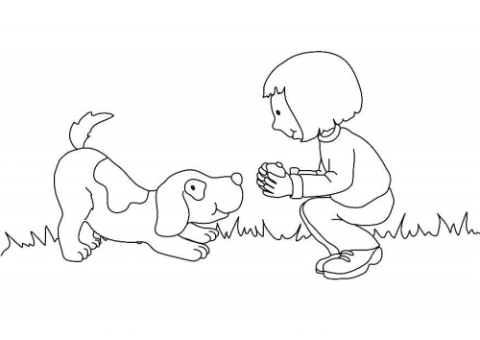
_________________________________________________________

- Participa con tu unidad en una actividad que consista en alimentar animalitos. Por ejemplo: palomas en un parque, pececitos en un río o estanque, etc.
¿Qué tipos de animales alimentaste? _______________________________

- Participa en el juego llamado “el zoológico”

Firma del Director: ________________________
CERTIFICAMOS

QUE:

_______________________________________________________
HA COMPLETADO SATSFACTORIAMENTE LOS REQUISITOS DE LA CLASE DE

ABEJA INDUSTRIOSA

ESTABLECIDA POR EL DEPARTAMENTO DE J´VENES
DE LA ASOCIACIÓN VENEZOLANA CENTRO OCCIDENTAL

_______________ _______________
Líder Juvenil de la Zona Dir. Jóvenes Campo

